A szinkron motoros járműmodell főbb egységei
A következőkben áttekintjük a szimulált járműmodell főbb egységeit, és néhány időfüggvényt, amelyeket a valós jármű mérése helyett a modellfuttatással kaphatunk.A modelezett soros-parallel hibrid hajtású jármű energetikai szempontból fontos alrendszerei és kapcsolatai láthatók az alábbi, .1 ábrán.
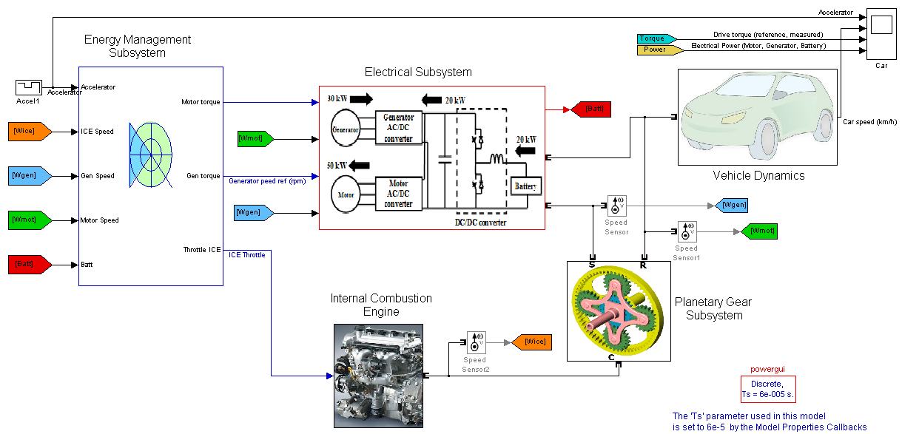

1...ábra. Soros-párhuzamos hibrid rendszerű gépjármű energiaátviteli alrendszerei: belsőégésű motor, energiairányítás, villamos járműhajtás az inverterekkel és az akkuteleppel, feszültségnövelő konverterrel, a jármű mechanikai modellje, bolygóműves teljesítményosztó

Az előző ábrán középen, keretezetten található villamos hajtás alrendszer fő részei láthatók az alábbi, 2. ábrán.
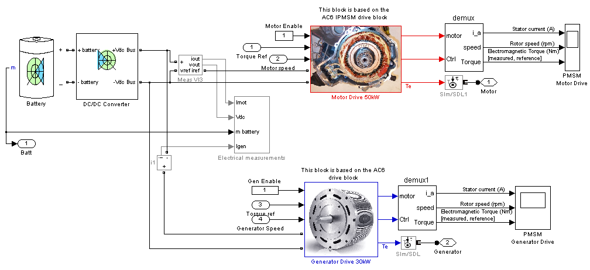

2 ábra. A villamos hajtás alrendszer: balra akkutelep és illesztő DC-DC konvertere, a szinkron motor és -generátor az invertereikkel

A villamos gépek egyikének, a szinkron generátornak a működtetéséhez szükséges eszközök modelljei alkotják az előbbi ábra generátorra vonatkozó alrendszerét, 3. ábra. A szikron motoré hasonló, itt nem ismételjük meg.

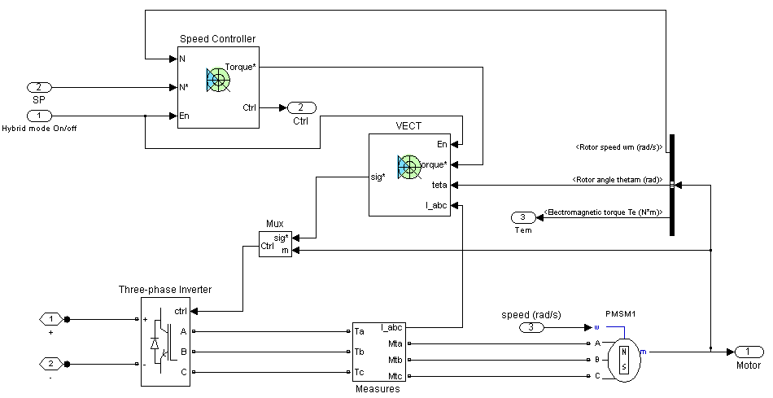

3. ábra. A szinkron generátor az inverterével, a sebesség-, és az áramvektorszabályozóval, és a Matlab sajátosságként használatos villamosgép-modell és mérőegység-modell összetartozó párral, alul középen és jobbra

A teljesítményosztó bolygómű rendeltetése egyes üzemállapotokban a belsőégésű motor teljesítményének elosztása a generátor-, illetve a mechanikai kihajtás felé. A program modellezi, de a bemutatásától eltekintünk.

A jármű hajtása kerekeivel történik, s az ott megjelenő nyomatékok vonó- és fékezőerőre átszámítása a modell feladata – figyelembe véve az áttételeket, a tehetetlenségi nyomatékokat, súrlódásokat és a jármű tömegét. A részmodell bemutatásától eltekintünk.

A jármű energetikai irányítása a bonyolult teljesítmény-kapcsolatok miatt már nem végezhető manuálisan, hanem egy jól végiggondolt irányítási stratégia szerint, számítógépes támogatással történik.

Az alábbi ábrák az egyes fő szempontok szerinti egységek kapcsolatát mutatják:

- akkutelep és a battery-menedzsment, mely az akku töltési-kisütési viszonyainak megfelelő beállításáért felel, 4. ábra
- az ú.n. hibrid menedzsment, amely az aktuális teljesítményeket értékelve dönt az igényelt teljesítmény forrásáról és mértékéről, hogy az akkuból, vagy a belsőégésű motorról, vagy mindkettőről történjék-e a hajtás, 5.ábra
- a belsőégésű motor szabályozója, amely a várt teljesítmény előállításáról gondoskodik, 7.ábra.
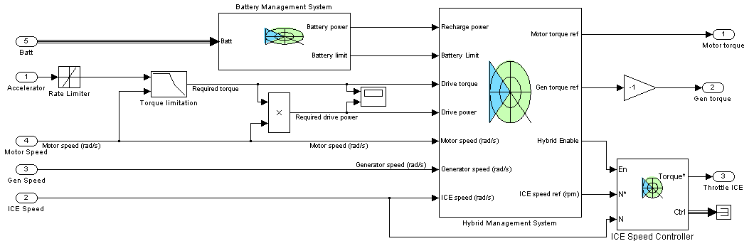

4. ábra. Az energiairányítás modellje: BMS battery menedzsment, hibrid járműrendszer menedzsmentje, belsőégésű motor szabályozója

Az ú.n. hibrid-menedzsment, a hibrid-jellegű üzem bekapcsolásához szükséges állapotok kiértékelése, jelrendszere látható az alábbi, .5. ábrán.

A lábpedál helyzetének és a járműsebességnek ismeretében, az aktuális teljesítményt meghatározva és a határokkal összehasonlítva, értékelve dönt az igényelt teljesítmény forrásáról és mértékéről, hogy az akkuból, vagy a belsőégésű motorról, vagy mindkettőről történjék-e a hajtás. Ekkor változtatja meg a a hibrid-jelleg számértékét zérusról 1-re és viszont, amint az a 9. ábra alsó időfüggvényeként látható.

A 0 és 1 közti értékek nem realizálhatók, a bolygómű adottságai veszteségmentesen e két állapotot teszik lehetővé.
Figyelembe veszi az akkutelep töltöttségi állapotát is, és dönt az energiaforrások arányáról.

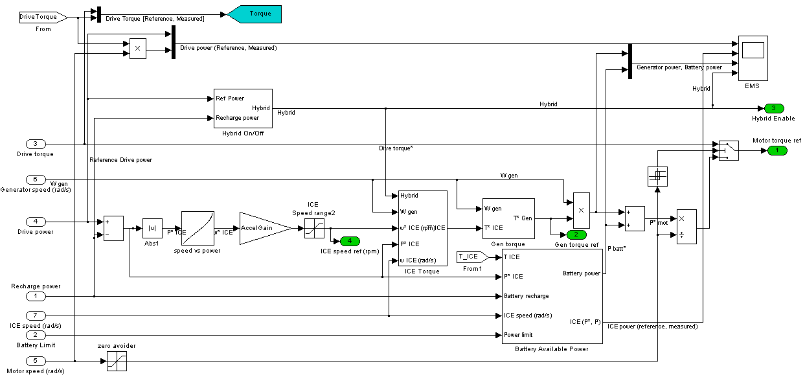

5. ábra. A hibrid-menedzsment rendszer által végzendő feladatok, a 4. ábrán a jobboldalt látható HMS tömb kinyitásával. Középen látható az „ICE Torque” blokk, amely a belsőégésű motor szükséges, létrehozandó nyomatékát számítja a teljesítmény-igényből és a szögsebességből. Tőle jobbra a „Gen. Torque” blokk számítja a generátor aktuális, beállítandó nyomatékát. Az ezalatt lévő blokk számítja az akkutelep által fogadható teljesítmény nagyságát.

Speciális részterületek még az akkutelep által fogadható teljesítmény értékének megállapítása, 6.ábra, amikor is a battery-menedzsment adatai alapján korlátozza féküzemi állapotban a az akkuba visszatölthető energia, közelebbről a pillanatnyi töltőteljesítmény nagyságát, és a belsőégésű motor irányítása, 7. ábra, amely a pillanatnyilag igényelt teljesítménynek és az akkutelepből fogyaszthatónak a különbségét vezérli a benzinmotor szabályozójához.

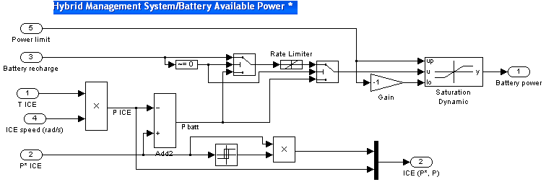

.6 ábra. Az akkutelep által fogadható teljesítmény értékének meghatározása a belsőégsű motor nyomatékából és szögsebességéből, a töltő teljesítményből és az akkutelep adataiból, a korlátozásokat figyelembe véve

A belsőégésű motor irányítási modellje a 7. ábrán tekinthető meg.
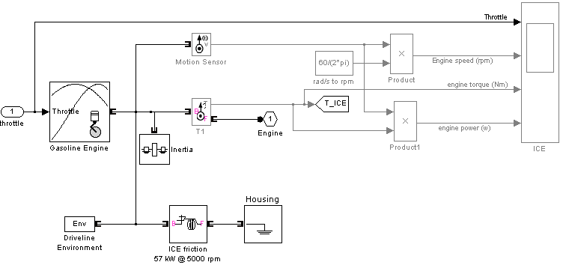

7..ábra. A belsőégésű motor irányítási modellje a fojtószelep állásához rendeli a motor nyomatékát egy függvénygörbe alapján, és igy eltekint a befecskendezett motor részletes modellezésétől

3. Futtatási eredmények

A modell ismertetésénél leírtak szerinti esetre a gázpedálhelyzet, a járműsebesség, a villamos teljesítmények: P_{generátor}, P_{motor} és P _{battery} tekinthetők meg a 8. ábrán. Az ábrára hivatkozások az egyes részletek leírásánál találhatók meg.

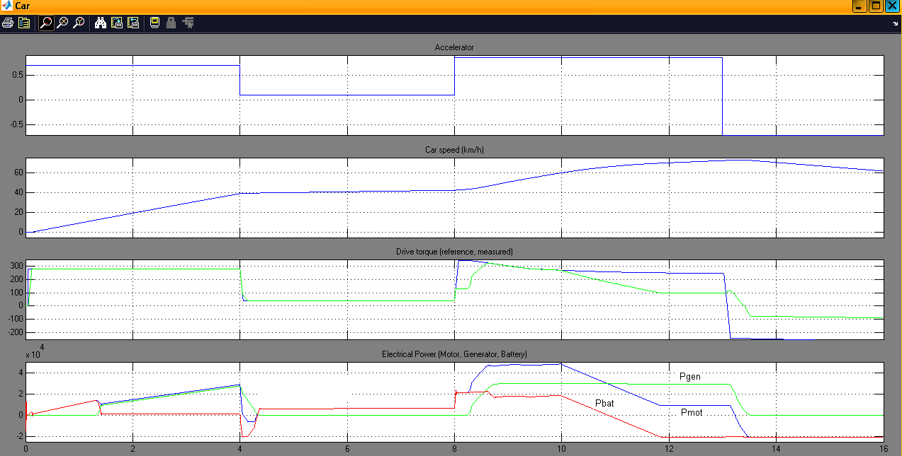

8. ábra. A gázpedálhelyzet, a járműsebesség, a hajtás kimenőnyomatékának alapjele és mért értéke, valamint a villamos teljesítmények – P_{generátor}, P_{motor} és P _{battery}- időfügvény ábrái az első 16 s alatt

A hajtás teljesítményábráit összegezve láthatjuk a 9. ábrán.

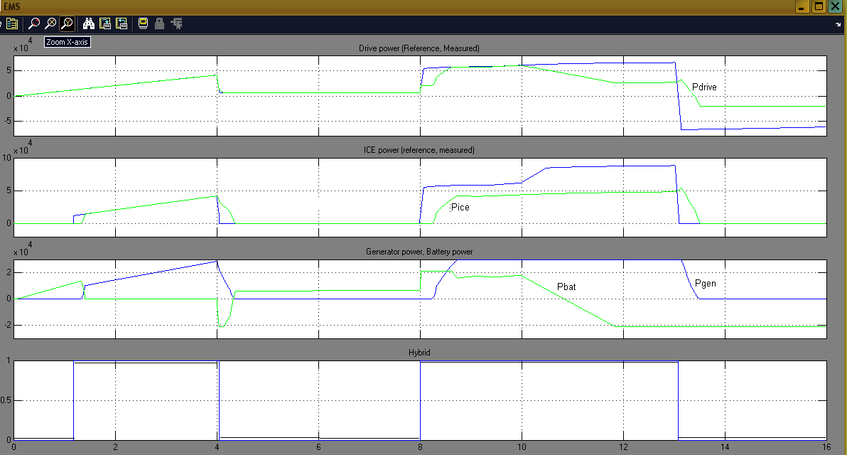

9. ábra. A hajtás teljesítményábrái: kihajtás alapjel- és mért-, a belsőégésű motor ICE alapjel-, kék, és mért-, zöld, a generátor és az akkutelep teljesítményértékei, legalul a hibrid jelleg mértéke.

Tekintve, hogy a gázpedál a 4. és 8. s között visszavett állapotú, a hibrid-jelleg is szünetel, értéke 0. Ezt szemlélteti a következő, 10. ábrán is láthatóan, hogy a bolygómű valamennyi teljesítmény-értéke zérus ebben az időszakaszban, kis késlekedéssel, függetlenül attól, hogy a bolygómű kerekei forognak.

A 8. s-tól kezdődően a gázpedál teljesen lenyomott helyzetű. A hibrid jelleg ismét 0-ról 1-re ugrik, a bolygómű teljesítmény-ábráján a generátor vonala felveszi a 30 kW-ot, a benzinmotoré 40-ről 53 kW-ra kezd emelkedni, és az alsó ábrán a bolygóműn a benzinmotortól áthaladó mechanikai teljesítmény 12,5-ről 24 kW-ra emelkedik a 13,5. s időpontban.

A teljesítményosztó bolygóműn áthaladó teljesítmények és azok aktuális sebesség-értékei, 10. ábra

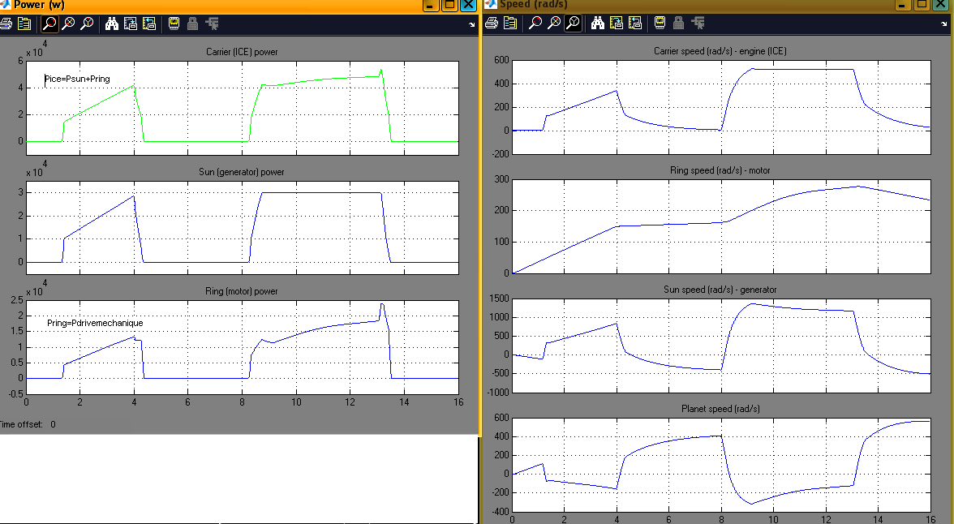

10. ábra. A teljesítményosztó bolygóműn áthaladó teljesítmények nagysága, baloldalt, és sebességértékei, jobboldalt. Fentről lefelé belsőégésű motor; generátor a napkeréken, ennek sebessége a jobboldali, fentről a 3. ábra; szinkron motor teljesítmény a bolygómű gyűrűjén, sebessége a jobb 2. ábrán, bolygókerék sebessége a jobb 4. ábrán

A szinkronmotor jellemzői a 11.ábrán láthatóak.

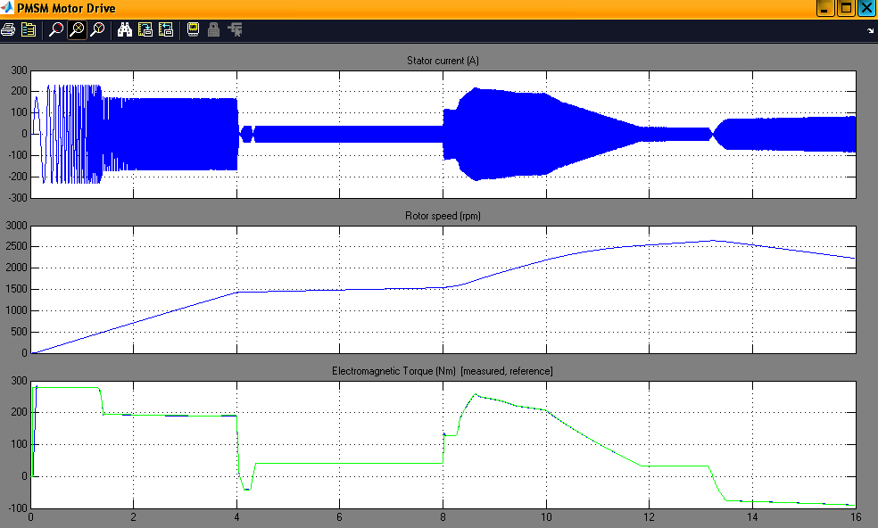

11. ábra. A szinkronmotor áram-, sebeség- és nyomaték időfüggvényei. Jól látható, hogy a nyomaték értékei áram-arányosak

A szinkronmotor kezdettől indítja a járművet. Nyomatéka közel 300 Nm a kihajtás irányában, majd az 1,4 s utáni beavatkozásoknak köszönhetően, a benzinmotor részvételének megkezdésekor a nyomatékot 200 Nm-re veszik vissza. Ezzel a már hibrid-hajtás állapottal gyorsul az autó a 4. s-ig, a gázpedál visszavételéig.
Ekkor a szinkronmotor átmenetileg kis értékű féküzemi állapotba is kerül, majd kb. 30 Nm-rel és kb. 5 kW körüli, kissé növekvő teljesítménnyel önállóan hajtja a járművet a 8. s-ig, 40 km/h sebességgel. A hibrid jelleg ezalatt szünetel, a bezinmotor nem hajt és nem is tölt, az akkutelep feltehetően nem fogadóképes – az 5 kW a hajtásba innen áramlik most.
A 8. s-tól a szinkronmotor ismét hajt, egyre csökkenő nyomatékkal és részvétellel. Amikor a vezető a 13. s-nál a fékpedállal lassítani kezd, -90 Nm féknyomatékkal generátoros visszatápláló üzemet vesz fel.

A szinkron generátor jellemzői, 12. ábra

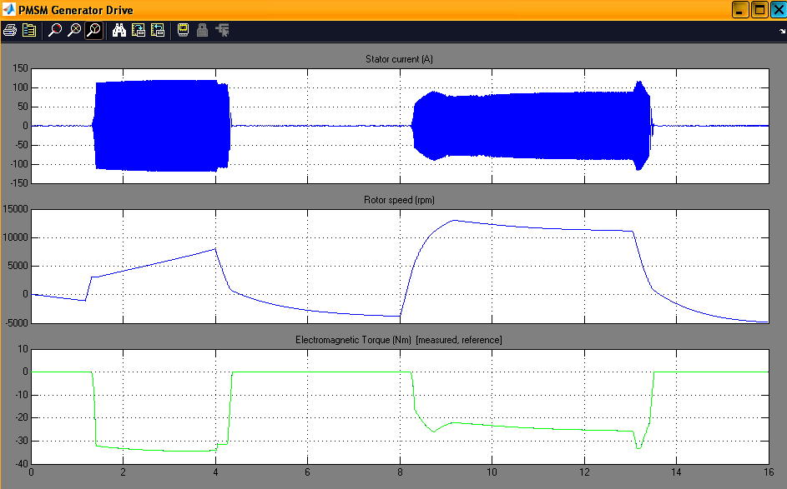

12. ábra. A szinkron generátor áram-, sebesség- és nyomaték időfüggvényei

A generátor a hibrid-jelleg 1 értékeinél helyeződik üzembe, és 35 Nm-nél kisebb nyomatékot felvéve a benzinmotortól, energiát szállít, amelyet részben a szinkron motor fogyaszt el, részben az akkutelep vesz fel. Fordulatszáma nagy tartományban változik, üzemben 3500 és 13000/p értékek között. A bolygóműves kapcsolata miatt némely járműhajtási állapotban ellenkező irányban forgatott is lehet, így a 12. ábrán a jármű lassításakor a -5000/p sebességet is eléri, de nincsen üzemben. A generátor sarkain jelentkező váltakozófeszültség az inverter zárt IGBT moduljain nem jut át, a generátor üresjárásban marad. Ekkor a benzinmotor már áll az energiairányítás intézkedéseinek nyomán, pedig a jármű sebessége 60 km/h feletti.

